GIÁO ÁN SỐ: 20 Thời gian thực hiện : 4 giờ
Tên bài học trước : Quản lý truy cập trong hệ thống Mail Server (tt)
Thực hiện ngày: 28/04/2025

BÀI 8: QUẢN LÝ MAILBOX STORE VÀ PUBLIC FOLDER STORE
(Làm việc với Permission cho Public Folder và Mailboxes; Quản lý lưu trữ và nhóm dự trữ)

- Mục tiêu :
Học xong bài này học viên sẽ có khả năng:
  - Trình bày được các dạng Permissions điều khiển truy cập cho Mailboxes và Public Folder;
  - Sử dụng được Mailbox Permissions;
  - Sử dụng được Public Folder Permissions;
  - Tạo và quản lý nhóm lưu trữ và nhóm dự trữ;
  - Tập trung, có ý thức, nghiêm túc, chuyên cần thực tập;
  - Thực hiện các thao tác an toàn cho người và thiết bị nơi thực tập gọn gàng sạch sẽ.
- Đồ dùng và trang thiết bị dạy học:
  - Giấy A4, các loại giấy;
  - Các hình vẽ ví dụ minh hoạ;
  - Phần mềm VMWare Workstation, NetSupport sử dụng hỗ trợ trong giảng dạy;
  - Mạng máy tính kết nối Internet;
  - Các thiết bị mạng;
  - Đĩa CD Windows Server 2003/2008/2012; Microsoft Exchange Server 2007;
  - Bảng, bút lông, máy tính nối mạng, máy chiếu (Projector);
  - Giáo án, giáo trình, tài liệu tham khảo, tài liệu học tập.
- Hình thức tổ chức dạy học:
  - Hướng dẫn: Tập trung.
  - Thực tập: Mỗi học sinh, sinh viên/ 1 máy tính
I/. ỔN ĐỊNH LỚP: Thời gian: 5 phút
  - Điểm danh;
  - Hướng dẫn cách chia nhóm học tập;
  - Nhắc nhở về làm việc nhóm trong thời gian học.
II/. THỰC HIỆN BÀI HỌC: Thời gian: 235 phút
TT | NỘI DUNG | HOẠT ĐỘNG DẠY HỌC |  | THỜI GIAN
TT | NỘI DUNG | HOẠT ĐỘNG CỦA GIÁO VIÊN | HOẠT ĐỘNG CỦA HỌC SINH | THỜI GIAN
A | Dẫn nhập:  Người muốn quản lý truy cập đến mailbox và Public Folder, khi đó người cần phải xác định được vai trò và quyền gì trên Exchange ? | - Thuyết trình, đặt câu hỏi.  - Ghi tên bài học mới.  - Phát tài liệu học tập. | - Lắng nghe.  - Quan sát, ghi chép.  - Nhóm trưởng phát. | 10’
B | Giới thiệu chủ đề:
 | - Làm việc với Permissions cho Fublic Folder và Mailboxes. | - Thuyết trình.  - Đàm thoại về vài trò quản trị Exchange với các thành phần lưu trữ Exchange.  - Đặt câu hỏi về các Permissions điều khiển truy cập, sử dụng Mailboxes và Public Folder.  - Nhận xét, giảng giải. | - Lắng nghe.  - Lắng nghe, trả lời câu hỏi.  - Lắng nghe, ghi nhận, trả lời câu hỏi.  - Lắng nghe, ghi nhận. | 45’
 | - Quản lý lưu trữ và nhóm dự trữ. | - Thuyết trình  - Trình bày các chức năng, nhiệm vụ của việc quản lý lưu trữ và nhóm dự trữ.  - Đàm thoại về mối quan hệ giữa các Mail Store và những Public Store được liên kết giữa chúng.  - Đặt câu hỏi làm thế nào để thêm một Mailbox Store.  - Nhận xét, đánh giá. | - Lắng nghe.  - Lắng nghe, ghi chép.  - Lắng nghe, trả lời câu hỏi.  - Lắng nghe, trả lời câu hỏi.  - Lắng nghe, ghi nhận.
C | Giải quyết vấn đề:
 | 1. Quản lý lưu trữ và nhóm dự trữ.  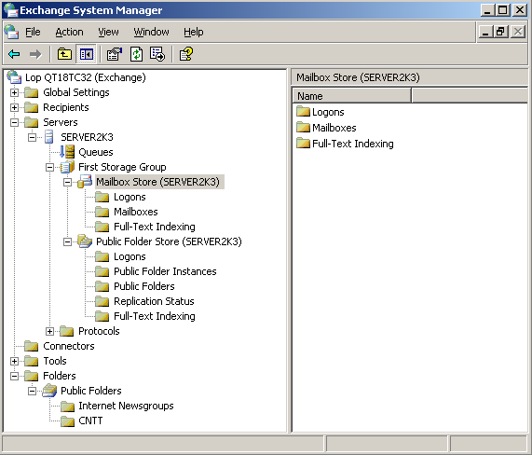 | - Thuyết trình.  - Minh họa các bước thiết lập chính sách quản lý lưu trữ và nhóm dự trữ.  - Yêu cầu thiết lập chính sách quản lý lưu trữ và nhóm dự trữ.  - Quan sát, hướng dẫn.  - Nhận xét, đánh giá. | - Lắng nghe.  - Quan sát, ghi nhận các bước thiết lập chính sách quản lý lưu trữ và nhóm dự trữ.  - Lắng nghe, ghi nhận yêu cầu thực hiện thiết lập chính sách quản lý lưu trữ và nhóm dự trữ..  - Thực hiện các bước thiết lập chính sách quản lý lưu trữ và nhóm dự trữ..  - Lắng nghe, ghi nhận. | 30’
 | 2. Quản lý lưu trữ và nhóm dự trữ. | - Thuyết trình.  - Minh họa các bước quản lý lưu trữ và nhóm dự trữ.  Yêu cầu thực hiện:  - Định dạng Transaction Logs cho một Storage Group.  - Ghi đè lên dữ liệu bị xoá trong lúc sao lưu.  - Thêm một Storage Group.  - Lắp đặt hay tháo gỡ khối lượng lưu trữ.  - Chuyển Store File sang một thư mục mới.  - Định dạng Store Maintenance và Backup Options.  - Định dạng Mailbox Stores.  - Quan sát, hướng dẫn.  - Nhận xét, đánh giá. | - Lắng nghe.  - Quan sát, ghi nhận các bước quản lý lưu trữ và nhóm dự trữ.  - Lắng nghe, ghi nhận yêu cầu thực hiện quản lý lưu trữ và nhóm dự trữ.  - Thực hiện các bước quản lý lưu trữ và nhóm dự trữ.  - Lắng nghe, ghi nhận. | 40’
 | 2. Các lỗi thương gặp và cách khắc phục. | Yêu cầu:  - Các nhóm lần lược đưa ra các ví dụ minh họa những sai hỏng thường gặp khi quản lý lưu trữ và nhóm dự trữ.  - Yêu cầu các nhóm thảo luận phát hiện ra nguyên nhân của các sai hỏng và cách khắc phục.  - Mời đại diện nhóm lên trình bày.  - Mời các nhóm trình ý kiến bổ sung (nếu có).  - Nhận xét phần trình bày của các nhóm.  - Chính xác hóa kiến thức (kèm theo ví dụ minh họa). | - Chia nhóm, tìm những sai hỏng trong quá trình quản lý lưu trữ và nhóm dự trữ.  - Lắng nghe, thảo luận nhóm để tìm ra nguyên nhân sai hỏng và trình bày cách khắc phục.  - Đại diện nhóm trình bày.  - Các nhóm bổ sung câu trả lời (nếu có).  - Lắng nghe, ghi chép.  - Quan sát, ghi nhận. | 20’
D | Kết thúc vấn đề:  1. Củng cố kiến thức: | - Thuyết trình, giảng giải các bước quản lý lưu trữ và nhóm dự trữ. | - Lắng nghe, ghi chép | 35’
 | 2. Củng cố kỹ năng: | - Thuyết trình  - Trình bày các bước chính trong quản lý lưu trữ và nhóm dự trữ.  - Nhận xét kết quả thực hiện.  - Giải đáp thắc mắc.  - Giao bài tập về nhà. | - Lắng nghe, ghi chép.  - Lắng nghe, ghi nhận và thực hiện lại quản lý lưu trữ và nhóm dự trữ.  - Lắng nghe, ghi nhận.  - Lắng nghe.  - Ghi nhận yêu câu.
E | Hướng dẫn tự học: | - Quản lý lưu trữ và nhóm dự trữ trên các phần mềm quản lý mail hiện nay. | - Lắng nghe, ghi chép. | 5’
III/. RÚT KINH NGHIỆM TỔ CHỨC THỰC HIỆN

TRƯỞNG KHOA Ngày 17 tháng 04 năm 2025.
(Ký duyệt) Chữ ký giáo viên

THÁI QUỐC THẮNG THÁI QUỐC THẮNG

